O FUTURO DO NOSSO PLANETA, NOSSO FUTURO! SEGUNDA PARTE.

Se perguntarmos a qualquer pessoa medianamente instruída “Quem é o homem mais poderoso da Terra?”, certamente a resposta será “O presidente dos Estados Unidos da América”. E nesta resposta está contida uma porção de verdade. Porém, o que nem todo mundo medianamente instruído sabe é que o presidente dos EUA governa seu país e o mundo com a ajuda de instituições e mecanismos que NÃO foram criados por ele! Ainda mais: é nessas instituições que ELE “escolhe” seus principais assessores!
Por exemplo, Brzezinski pertencia ao “Conselho de Relações Exteriores”, uma instituição que PARECE ser governamental, mas não é... E nós já vimos que Brzezinski foi CONSELHEIRO PRESIDENCIAL dos 5 últimos presidentes americanos, inclusive de Barack Obama.
NOTA: A PRIMEIRA VEZ QUE APARECE UMA NOTÍCIA SOBRE O CARGO DE CONSELHEIRO PRESIDENCIAL FOI EM 1973. A BIOGRAFIA DE CHURCHILL, EDITADA PELA ED. TRÊS (NA SÉRIE “GRANDES PERSONAGENS DE TODOS OS TEMPOS”) TRAZ UMA FOTOGRAFIA DE CHURCHILL “RECEBENDO BERNARD BARUCH, CONSELHEIRO DOS PRESIDENTES DOS EUA” (BIBLIOTECA DE HISTÓRIA 13 EDITORA TRÊS, 1973, S. PAULO). Quem foi Bernard Baruch?

“Bernard Baruch
Origem: Wikipédia, a enciclopédia livre.
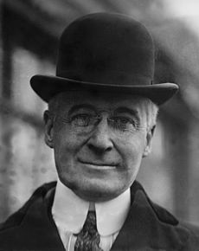
Bernard Baruch.
Bernard Mannes Baruch (Camden, Carolina do Sul, 18 de agosto de 1870 — Nova Iorque, 20 de junho de 1965), foi um influente especulador, financeiro e conselheiro presidencial democrata. Bernard Baruch cunhou o termo Guerra Fria em 1947 para expressar o momento de tensão entre os Estados Unidos da América e a União Soviética.^{[1]}

Biografia
Bernard Baruch nasceu em Camdem, na Carolina do Sul, filho de Simon e Belle Baruch. Ele foi o segundo de quatro filhos. O seu pai, Simon Baruch (1840-1921) era um imigrante alemão de origem judia, tendo chegado aos EUA em 1855, e exercido Medicina cirúrgica durante a guerra civil Americana.[1]
Os parentes judeus da sua mãe também imigraram para os EUA no século XIX e tinham negócios de navegação. Em 1881 a sua familia mudou-se para Nova Yorque e Bernard Baruch licenciou-se no City College de Nova Yorque, oito anos mais tarde.
Após licenciar-se, Bernard Baruch começou a trabalhar em Wall Street, eventualmente chegando a "broker", e depois "partner" na firma A. A. Housman and Company. Com os seus rendimentos e comissões, ele comprou um lugar na NYSE por (aproximadamente U$460,000 dólares). Ele construiu uma fortuna antes dos 30 anos de idade via especulação no mercado de açúcar. Em 1903, possuía a sua própria corretora e tinha ganho a reputação de ser "O lobo solitário de Wall Street", devido à sua recusa em juntar-se a qualquer outra instituição financeira.
[1]Bernard M. Baruch Baruch: My Own Story (1957) dois volumes. ISBN 1-56849-095-X

Influências Políticas
Sua habilidade em tratar de assuntos financeiros lhe rendeu o status de Conselheiro Econômico dos Presidentes Norte-Americanos democratas Woodrow Wilson (foi Wilson, a conselho de Baruch, quem assinou o “Federal Reserve Act”, criando o FED) e Franklin Delano Roosevelt. Foi ele inclusive que, chefiando uma delegação de 117 sionistas, ao fim da Primeira Guerra, para assinar o Tratado de Versailes, chamou a atenção para a questão da promessa feita pelo secretário britânico, Arthur James Balfour, que prometeu ao Barão Rothschild a Palestina.”
Origem: Wikipédia, a enciclopédia livre.

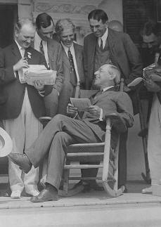
“Em 23.12.1913, durante um recesso de Natal do congresso em que apenas três senadores retornaram à capital, Washington, para votar, foi perpetrado um dos maiores atos de vilipêndio contra o povo americano de que se tem notícia. Sob a presidência de Woodrow Wilson, um democrata que chegou ao cargo alardeando a bandeira de nunca permitir a criação de um banco central, foi promulgado o Federal Reserve Act (Ato da Reserva Federal), que instituiu um banco central privado.”
site www.alfredo-braga.pro.br

Parece que se faz necessária uma pergunta: “Quem indica os assessores dos presidentes americanos?”, já que todos estes assessores pertencem às tais instituições não-governamentais supraditas.
Outro homem muito importante, além do Conselheiro do Presidente é o Presidente do FED, o Banco Central Americano. Que por sinal também NÃO é uma organização governamental, mas fizeram tudo para parecer que é... É impressionante o desprezo com que a elite globalista trata a inteligência do povo americano e sua capacidade de articulação política! FEDERAL, significa :
“federal
adjetivo de dois gêneros
- 1.
relativo ou pertencente ao Estado federal, à União.
‘jurisdição federal’”

É assim que todo mundo entende. Quando dizemos FBI, e sabemos que significa “Federal Bureau of Investigation”, temos logo a seguinte noção dicionarizada:
- O Federal Bureau of Investigation – FBI(pt:Agência Federal de Investigação) é uma unidade de polícia do Departamento de Justiça dos Estados Unidos, servindo tanto como uma polícia de investigação quanto serviço de inteligência interno (contra inteligência).

Porém, no caso do FED, é meramente uma “federação de bancos privados”; portanto, fizeram um jogo com a palavra, uma anedota, uma brincadeira com o povo dos EUA. Hoje nós temos a listagem completa (escondida durante muito tempo) de todos os bancos que constituem esta “federação”... O Estado não tem nenhum poder a não ser o de nomear o presidente da entidade...e pronto! É assim no mundo todo, inclusive no Brasil!

Sistema de Reserva Federal dos Estados Unidos

Banco

Sistema de Reserva Federal dos Estados Unidos
Origem: Wikipédia, a enciclopédia livre.
(Redirecionado de Reserva Federal dos Estados Unidos)
Sistema de Reserva Federal
Federal Reserve System
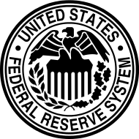
Selo da Reserva Federal
Organização
Natureza jurídica | Banco central
Chefia | Janet Louise Yellen, Presidente
Órgão subordinado | Departamento do Tesouro
Localização
Jurisdição territorial | Estados Unidos
Sede | Washington, D.C.
Histórico
Criação | 23 de dezembro de 1913 (101 anos)
Sítio na internet
www.FederalReserve.gov
O Sistema de Reserva Federal (em inglês, Federal Reserve System, mais conhecido como Federal Reserve e, informalmente, como The Fed) é o sistema de bancos centrais dos Estados Unidos da América.

A estrutura do Sistema de Reserva Federal é composta por um Conselho de Governadores (Federal Reserve Board), pelo Federal Open Market Committee (FOMC) e pelos 12 presidentes de Federal Reserve Banks regionais, localizados nas maiores cidade do país, além de numerosos representantes de bancos privados dos Estados Unidos e diversos conselhos consultivos. O FOMC é o comitê responsável pelo estabelecimento da política monetária e é formado de todos os sete membros do Conselho de Governadores e pelos 12 presidentes dos bancos regionais, embora somente 5 presidentes de banco votem. O Sistema de Reserva Federal tem aspectos de natureza pública e de natureza privada, tendo sido concebido para servir tanto aos interesses do público em geral como dos banqueiros privados. Disso resulta uma estrutura considerada única entre os bancos centrais. Também não é usual que uma entidade de fora do banco central, o Departamento do Tesouro dos Estados Unidos, crie moeda. Críticas
Nos documentários Zeitgeist, the Movie e Zeitgeist: Addendum são feitas críticas ao Fed, apontando que não se trata, de facto, de uma instituição federal e sim privada, a qual teria provocado a crise de 1929 assim como a crise mais recente. Críticas mais contundente, assim como uma versão histórica completa do "FED", podem ser vistas no documentário "The Money Masters".(RECOMENDO)

- Presidente: Janet Yellen
- Fundador: Congresso dos Estados Unidos
- Fundada em: 23 de dezembro de 1913
Origem: Wikipédia, a enciclopédia livre.
(Redirecionado de Reserva Federal dos Estados Unidos)

“O Federal Reserve Bank (Banco Central Americano) é, na realidade, a ponta-líder de um conglomerado de bancos internacionais e pessoas físicas unicamente dedicados a perseguir o lucro, todos a seguir identificados, o que constituiu a revelação de um dos maiores segredos dos últimos 100 anos:

Rothschild Bank of London
Warburg Bank of Hamburg
Rothschild Bank of Berlin
Lehman Brothers of New York (*)
Lazard Brothers of Paris
Kuhn Loeb Bank of New York
Israel Moses Seif Banks of Italy
Goldman, Sachs of New York
Warburg Bank of Amsterdam
Chase Manhattan Bank of New York
First National Bank of New York
James Stillman
National City Bank of New York
Mary W. Harnman
National Bank of Commerce, New York
A.D. Jiullard
Hanover National Bank, New York
Jacob Schiff
Chase National Bank, New York
Thomas F. Ryan
Paul Warburg
William Rockefeller
Levi P. Morton
M.T. Pyne
George F. Baker
Percy Pyne
Mrs. G.F. St. George
J.W. Sterling
Katherine St. George
H.P. Davidson
J.P. Morgan (Equitable Life/Mutual Life)
Edith Brevour
T. Baker
Nehemias Gueiros Jr *
FONTE: Jornal Pravda

* Nehemias Gueiros Jr. é advogado especializado em Direito Autoral e CyberLaw, Professor da Fundação Getúlio Vargas/RJ., Professor da pós-graduação da Escola Superior de Advocacia da OAB/RJ e Consultor Jurídico do site CONJUR (www.conjur.com.br) Rio de Janeiro - BRASIL.
Leia a reportagem completa em:
site www.alfredo-braga.pro.br

Agora vamos dar uma olhada no Curriculum Vitae do nosso famoso escritor e professor de Geopolítica, Zbigniew Brzezinski:,
Zbigniew Brzezinski's Background
A FOLHA DE SERVIÇOS DE BRZEZINSKI
According to his resume, Zbigniew Brzezinski lists the following achievements: (with additions from Wikipedia)
SEGUNDO ESTE RESUMO, Zbigniew Brzezinski É AUTOR DA SEGUINTE LISTA DE REALIZAÇÕES: (com adições da Wikipedia)

Harvard Ph.D. in 1953
DOUTORADO EM HARVARD EM 1953
During the 1960 presidential elections, Brzezinski was an advisor to the John F. Kennedy campaign, urging a non-antagonistic policy toward Eastern Europe.
DURANTE AS ELEIÇÕES PRESIDENCIAIS DA DÉCADA DE 60, BRZEZINSKI FOI UM ASSESSOR DA CAMPANHA DE J. F. KENNEDY, PREGANDO UMA POLÍTICA DE NÃO-ANTAGONISMO EM RELAÇÃO À EUROPA ORIENTAL.
In 1964, Brzezinski supported Lyndon Johnson's presidential campaign and the Great Society and civil rights policies, while on the other hand he saw Soviet leadership as having been purged of any creativity following the ousting of Khrushchev.
EM 1964, BRZEZINSKI PLANEJOU A CAMPANHA PRESIDENCIAL DE LYNDON JOHNSON E AS POLÍTICAS DOS DIREITOS CIVIS E DA GRANDE SOCIEDADE, ENQUANTO, POR OUTRO LADO, ANALISAVA A LIDERANÇA SOVIÉTICA COMO TENDO FALHADO NA SUA CRIATIVIDADE, TENDO LOGO EM SEGUIDA HAVIDO A SAÍDA DE KHRUSHCHEV.
He also supported intervention in Vietnam to counter Chinese leader Mao Zedong's claim that the United States was a paper tiger. From 1966 to 1968, Brzezinski served as a member of the Policy Planning Council of the U.S. Department of State (President Johnson's 7 October 1966 "Bridge Building" speech was a product of Brzezinski's influence).
Brzezinski was chairman of the Hubert Humphrey Foreign Policy Task Force.
ELE ACONSELHOU A INTERVENÇÃO AMERICANA PARA CONTER O LÍDER CHINÊS MAO ZEDONG (MAO TSE TUNG), O QUAL ALARDEAVA QUE OS ESTADOS UNIDOS NÃO PASSAVA DE UM TIGRE DE PAPEL. DE 1996 A 1968 BRZEZINSKI SERVIU COMO MEMBRO DO “CONSELHO DE PLANEJAMENTO DO PROJETO POLÍTICO” DO DEPARTAMENTO DO ESTADO SOB O PRESIDENTE JOHNSON (O DISCURSO DE JOHNSON DE 7 DE OUTUBRO DE 1966 “CONSTRUINDO PONTES” FOI PRODUZIDO POR INFLUÊNCIA DE BRZEZINSKI). ELE FOI TAMBÉM PRESIDENTE DA FORÇA TAREFA DA POLÍTICA EXTERNA DO PRESIDENTE HUBERT HUMPHREY.
Brzezinski called for a pan-European conference, an idea that would eventually find fruition in 1973 as the Conference for Security and Co-operation in Europe.
BRZEZINSKI SUGERIU UMA CONFERÊNCIA PAN-EUROPEIA, IDEIA QUE SÓ FRUTIFICOU EM 1973, COM O NOME DE “CONFERÊNCIA PARA A SEGURANÇA E COOPERAÇÃO DA EUROPA”.
Meanwhile he became a leading critic of both the Nixon-Kissinger détente condominium, as well as McGovern's pacifism.
NA ÉPOCA, ELE FOI UM CRÍTICO ACERBO TANTO DE NIXON QUANTO DE KISSINGER NO QUE SE REFERE AO PERÍODO DA DÉTENTE.
Known for his hawkish foreign policy at a time when the Democratic Party was increasingly dovish, he is a foreign policy realist and considered by some to be the Democrats' response to Republican realist Henry Kissinger.
CONHECIDO POR SUA POLÍTICA EXTERNA AGRESSIVA NUM MOMENTO EM QUE O PARTIDO DEMOCRATA ESTAVA CADA VEZ MAIS PACIFISTA, ELE FOI UM REALISTA EM POLÍTICA E É CONSIDERADO POR ALGUNS COMO A RESPOSTA DOS DEMOCRATAS PARA O REALISTA REPUBLICANO HENRY KISSINGER.

In his 1970 piece Between Two Ages: America's Role in the Technetronic Era, Brzezinski argued that a coordinated policy among developed nations was necessary in order to counter global instability erupting from increasing economic inequality. (Not to do anything to repair gross economic inequality in a rigged global market system, just to contain the outrage.)
EM SEU LIVRO DE 1970 “ENTRE DUAS ERAS: O PAPEL DOS EUA NA ERA DA TECHNETRONICA”, BRZEZINSKI APONTOU PARA A NECESSIDADE DE UMA POLÍTICA INTEGRADA ENTRE AS NAÇÕES DESENVOLVIDAS A FIM DE CONTER A INSTABILIDADE GLOBAL (GLOBALIZAÇÃO) QUE ESTAVA SENDO GERADA PELA CRESCENTE DISPARIDADE ECONÔMICA. (Não era para fazer algo para consertar a dura desigualdade econômica em um sistema de mercado desonesto, mas apenas impedir a indignação pública).
Out of this thesis, Brzezinski co-founded the Trilateral Commission (internal, 1999) with David Rockefeller, serving as director from 1973 to 1976. The Trilateral Commission (2008) is a group of prominent political and business leaders and academics primarily from the United States, Western Europe and Japan. Its purpose is to strengthen relations among the three most industrially advanced regions of the free world. Brzezinski selected Georgia governor Jimmy Carter as a member.
APÓS HAVER CONCLUÍDO ESSA TAREFA, BRZEZINSKI FUNDOU A “COMISSÃO TRILATERAL” (DA QUAL ELE FOI MEMBRO INTERNO ATÉ 1999), JUNTAMENTE COM DAVID ROCKEFELLER, TENDO SIDO SEU DIRETOR DE 1973 A 1976. A “COMISSÃO TRILATERAL É UM GRUPO DE POLÍTICOS PROEMINENTES E DE LÍDERES DOS NEGÓCIOS E DO MERCADO, BEM COMO DE ACADÊMICOS DESTACADOS, PRINCIPALMENTE DOS ESTADOS UNIDOS, DA EUROPA OCIDENTAL E DO JAPÃO. SUA FINALIDADED É FORTALECER AS RELAÇÕES ENTRE AS TRÊS REGIÕES MAIS INDUSTRIALIZADAS E ADIANTADAS DO MUNDO LIVRE. BRZEZINSKI SELECIONOU O ENTÃO GOVERNADOR DA GEÓRGIA JIMMY CARTER COMO MEMBRO REPRESENTANTE DOS EUA.

A TRILATERAL – LIVRO
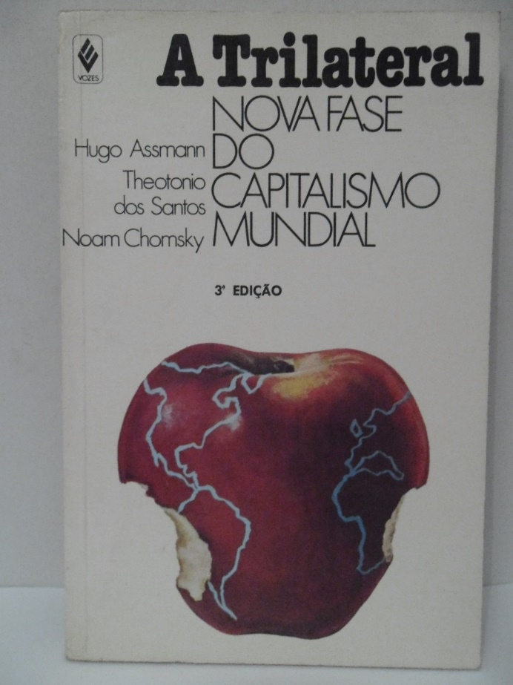 DISPONÍVEL NO MERCADO LIVRE A UM PREÇO MÓDICO. RECOMENDO.
Livro-documentário saído do gênio de Brzezinski e da ambição do banqueiro David Rockefeller, mostra como os Poderes se interpenetram e como são “criadas” conexões entre as instituições não-govenamentais globais. Este livro traz o nome do renomado e erudito linguista e pensador americano, judeu ashkenazi anti-sionista, NOAM CHOMSKY.

